**17 VERJETNOSTNI RAČUN**

1. Pojasni pojma poskus in dogodek. Kdaj je dogodek gotov, nemogoč, slučajen?

Razloži na primeru kroglic v neprosojni vreči. Na vsaki kroglici je napisano eno naravno število od 1 do 10.

1. Razloži pojme subjektivna, empirična in matematična verjetnost na primeru meta kovanca in znane igre na srečo, kjer izmed števil od 1 do 39 obkrožimo 7 števil.
2. Kdaj je dogodek A način dogodka B? Kdaj sta dogodka A in B enaka? Kaj je nasprotni dogodek dogodka A? Kaj je vsota dogodkov, kaj produkt dogodkov? Katera dogodka sta združljiva, katera nezdružljiva? Kaj je sestavljen in kaj elementaren dogodek?

Razloži pojme na primeru meta poštene igralne kocke.

1. Nariši vzorčni prostor poskusa, v katerem hkrati vržemo dve pošteni igralni kocki. Na vzorčnem prostoru označi dogodka:

A: na obeh kockah pade sodo število;

B: na vsaj eni od kock pade večkratnik števila 3.

1. Izračunaj verjetnosti dogodkov, če vržemo pošteno igralno kocko:

A: pada delitelj števila 12;

B: pade delitelj števila 60;

C: pade večkratnik števila 10.

1. V atletsko reprezentanco za olimpijske igre mladih se je uvrstilo 8 atletinj (od tega dve Maruši) in 7 atletov (od tega sta dva Matica). Izmed vseh uvrščenih bodo z žrebom naenkrat izbrali dva predstavnika za častno nalogo, da bosta nosila slovensko zastavo (eden na uvodni slovesnosti, eden na zaključni prireditvi). Kolikšna je verjetnost, da bosta to ravno Maruša in Matic?
2. V vrečki je 5 modrih, 4 zelene in 8 rumenih kroglic. Lina bo iz vrečke naključno izbrala 3 kroglice. Izračunaj verjetnost dogodkov:

A: izvlečene kroglice so rumene;

B: izvlečene kroglice so iste barve;

C: izvlečene kroglice so vijolične;

D: vsaj ena izvlečena kroglica je modra;

E: izvlečene kroglice so različnih barv.

1. Na list napišemo besedo VERJETNOST, nato črke izrežemo in dobljene listke postavimo v vrsto v naključnem vrstnem redu. Izračunaj verjetnost dogodkov:

A: v sestavljeni besedi se pojavi NOS;

B: sestavljena beseda se začne in konca s črko T;

C: sestavljena beseda se začne s črko E in konča s črko T;

D: sestavimo besedo VERJETNOST.

1. Komplet kart za tarok vsebuje 54 kart. Od tega je 22 je tarokov, označenih z rimskimi številkami od 1 do 21, razen zadnjega, ki se imenuje »škis« in je najvišji tarok. Ostale karte so štirih barv (srca, piki, kare in križi), vsebujejo kralja, damo, konja (kavala), fanta v eni izmed barv, preostale karte so »platelci«, na njih je različno število src, kar, pikov oz. križev. Izračunaj verjetnost, da so v talonu (t. j. 6 kart, ki ostanejo po deljenju kart na mizi):

A: vsi 4 kralji;

B: sami taroki;

C: sami platelci;

D: trula (to so taroki: I, XXI in škis);

E: vsaj 1 tarok.

1. Kdaj sta dogodka neodvisna? Kako izračunamo verjetnost produkta neodvisnih dogodkov? Razloži pogojno verjetnost dogodka A pri pogoju B.

Kakšna je pogojna verjetnost dogodka A pri pogoju B, če je A način dogodka B? Razloži s pomočjo Vennovega diagrama.

1. V nekem naselju živijo dijaki, ki se radi udeležujejo tekmovanj v znanju. Dvanajst jih je tekmovalo v znanju iz logike, 15 na matematičnem tekmovanju Kenguruju in 8 na Cankarjevem tekmovanju. Pet jih je tekmovalo v znanju iz logike in Keguruja, štirje na Kenguruju in Cankarjevem, pet na Cankarjevem in logiki, 2 sta se udeležila vseh treh tekmovanj. Koliko dijakov živi v tem naselju, če se je vsak udeležil vsaj enega tekmovanja?
2. Izračunaj verjetnost dogodka, da se je slučajno izbran dijaka udeležil samo enega tekmovanja.
3. Izračunaj verjetnost, da je slučajno izbran dijak tekmoval na Kenguruju pri pogoju, da je tekmoval že v logiki.
4. Kako izračunamo verjetnost v Bernoullijevem zaporedju? Razmisli in zapiši nalogo, kjer bi uporabil Bernoullijevo zaporedje.
5. Posebna kocka je otežena tako, da število 6 pade z verjetnostjo 0,1. Izračunaj verjetnost, da bo padla šestica v 8 metih natanko štirikrat.
6. Tekmovalec stoji pred kolesom sreče. En poskus pomeni, da tekmovalec kolo enkrat požene, kolo se vrti in nato ustavi na enem od obarvanih polj.

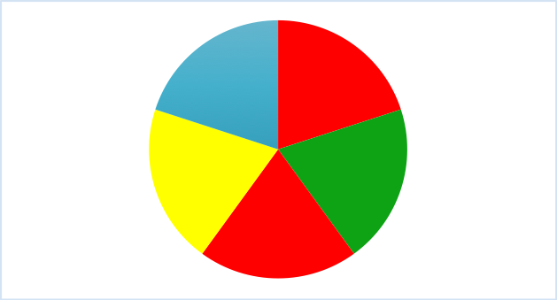

Odgovori na vprašanja.

1. Tekmovalec izvede poskus. Kolikšna je verjetnost, da se kolo sreče ustavi na rumenem ali modrem polju?
2. Tekmovalec izvede dva poskusa. Kolikšna je verjetnost, da se kolo obakrat ustavi na rdečem polju?
3. Pravila igre naj bodo naslednja. Vsak tekmovalec se na začetku mora odločiti, ali bo izvedel pet ali šest poskusov. Nagrado prejme tisti tekmovalec, pri katerem se v petih poskusih kolo sreče ustavi na rdečem polju trikrat ali pa tisti, pri katerem se v šestih poskusih kolo sreče ustavi na zelenem polju dvakrat.

V katerem primeru je večja verjetnost, da tekmovalec prejme nagrado? Utemelji odgovor.

1. Oblikuj še sam eno pravilo, po katerem bi tekmovalec prejel nagrado. Verjetnost, da bo tekmovalec prejel nagrado naj bo manjša od 0.5 in večja od 0.3.
2. Profesorji matematike neke slovenske gimnazije so zbrali in prikazali podatke o zaključnih ocenah dijakov pri matematiki v šolskem letu 2017/2018. Na sliki A so prikazani podatki za 1. a oddelek, na sliki B podatki za vse dijake tretjih letnikov in na sliki C podatki za vse dijake gimnazije.

Slika A

Slika B

Slika C

V katerem primeru bi lahko rekli, da so podatki normalno porazdeljeni? Odgovor utemelji.

Nasvet: Razišči pojem normalna porazdelitev.